17102 | Базовый уровень  Идентификационный номер теста  Записывается в окно программы при вводе результатов тестирования

Тема: Координаты на прямой и плоскости

Вариант 2

1 | Найдите расстояние между точками А и В:  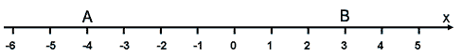  1) 3 2) 9 3) 4 4) 7
2 | 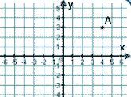  Назовите абсциссу точки А.  1) 4 2) 3  3) –3 4) –4
3 | Укажите точку, не принадлежащую прямой 5х – 4у + 3 =0.  1) (5; 7) 2) (–3; –3) 3) (1; –2) 4) (–7; –8)
4 | Решите графически систему уравнений:  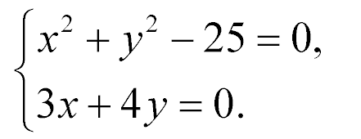  1) (–3; –4), (3; 4)  2) (–4; 3), (4; –3)  3) (4; 3)  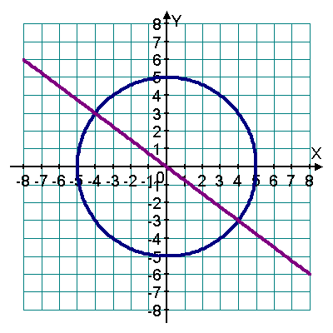  4) (–4; –3), (4; 3)
5 | 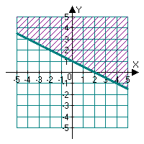  Множество решений какого неравенства изображено на рисунке?  1) у ≥ – 0,5х + 1  2) у < – 0,5х + 1  3) у ≤ – 0,5х + 1  4) у > – 0,5х + 1

Выполнил (а)_____________________ Класс: ____ Дата: ____ _________201__г.

